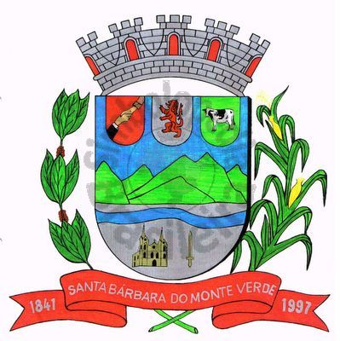 |  | Câmara Municipal
 |  | de Santa Bárbara do Monte Verde
 |  | ESTADO DE MINAS GERAIS

Ofício n°09 09 de fevereiro de 2023.

Assunto: Encaminhamento (Faz)

Excelentíssimo Senhor Prefeito,

Encaminho a Vossa Excelência as Leis de nº 728, n°729, n° 730 e n° 731 de 08 de fevereiro de 2023 que foram aprovadas na última Sessão Extraordinária desta Casa Legislativa.

Atenciosamente,

Lenilson Marcos Ferreira
Presidente da Câmara Municipal

Exmo. Sr.
Fábio Nogueira Machado
Prefeito Municipal de Santa Bárbara do Monte Verde
Santa Bárbara do Monte Verde - MG
Rua José Antônio de Almeida, 169 - Centro - Cep 36132-000 - Santa Bárbara do Monte Verde| MG
CNPJ: 01.633.260/0001-67 – Tel.:(32)3283-8113 – e-mail: camara.sbmv@yahoo.com.br

